Общество с ограниченной ответственностью
«Научно-технический центр – Геотехнология»
Свидетельство № П.037.74.568.08.2012
Проект планировки и межевания территории для размещения
объекта «Горно-обогатительный комбинат «Томинский».
Железнодорожные пути необщего пользования
на территории Сосновского муниципального района
Челябинской области

Том 1.1

186/1-ПП

Заказчик – АО «Томинский ГОК»

Технический директор | Л. П. Лейдерман
Главный инженер проекта | А. С. Коваленко

Изм. | № док. | Подп. | Дата

Взам. инв. №
Подп. и дата | 25.11.2015 г.
Инв. № подл. | 3023
Челябинск
2015

СПИСОК ИСПОЛНИТЕЛЕЙ

Нач. строительного отдела | _________________________________  подпись, дата | 16.11.2015 | Н. Н. Селиванова
Инженер | _________________________________  подпись, дата | 16.11.2015 | П. В. Матвеев

Обозначение | Наименование | Лист | Примечание
186/1-ПП-С | Содержание тома | 4
186/1-СП | Состав проектной документации | 4
186/1-ПП.ТЧ | Текстовая часть | 5
186/1-ПП.ГЧ | Графическая часть
 | Лист 1 Схема расположения занимаемой территории в планировочной структуре муниципального образования
 | Лист 2-4 Опорный план. Схема использования территории в период подготовки проекта планировки территории М 1:2000
 | Листы 3-11 Основной чертеж. Схема расположения территории проектирования М 1:1000.
 | Лист 12-14 План межевания территории размещения объекта

Номер тома | Обозначение | Наименование раздела и подраздела | Примечание
1.1 | 186/1-ПП | Проект планировки и межевания территории для размещения объекта «Горно-обогатительный комбинат «Томинский». Железнодорожные пути необщего пользования на территории Сосновского муниципального района Челябинской области
1.2 | 186/1-ПП | Проект планировки и межевания территории для размещения объекта «Горно-обогатительный комбинат «Томинский». Железнодорожные пути необщего пользования на территории Коркинского муниципального района Челябинской области

Обозначение | Наименование | Лист | Примечание
186/1-ПП.ТЧ | 1 Введение | 6
 | 1.1 Основные задачи проекта | 6
 | 1.2 Характеристика современного состояния и использование территории | 7
 | 2 Общая характеристика участка | 10
 | 3 Характеристика линейного объекта | 11
 | 4 Характеристика проекта планировки | 12
 | 4.1 Общая характеристика проекта планировки | 12
 | 4.2 Проект планировки территории | 12
 | 4.3 Полоса отвода железной дороги | 13
 | 4.5 Благоустройство территории | 13
 | 4.6 Организация рельефа и инженерная подготовка территории | 13
 | 4.7 Охрана окружающей среды | 13
 | 5 Межевание планируемой территории | 15
 | 6 Обеспечение пожарной безопасности | 16
 | 7 Мероприятия по предупреждению чрезвычайных ситуаций | 18
 | Приложение 1. Постановление администрации Сосновского муниципального района Челябинской области от 14.07.2015г. №2182 | 20
 | Приложение 2. Техническое задание на разработку градостроительной документации от 30 октября 2015 г. | 22
 | Приложение 3. Задание на проектирование к договору №02-09/15-ПД от 23 сентября 2015 г. | 25
 | Приложение 4. Технические условия на примыкания железнодорожного пути необщего пользования ЗАО «Томинский горно-обогатительный комбинат» к станции Клубника ЮУЖД, Технические условия на организацию примыкания подъездного пути ЗАО «Томинский ГОК» к станции Клубника | 26
 | Приложение 5. Письмо №2906/4 О продлении технических условий | 37
 | Приложение 6. Технические условия на пересечения магистрального кабеля СШВБ, для проектирования железнодорожного пути необщего пользования ЗАО «Томинский ГОК», на участке ст. Клубника – ст. Полетаево-ii | 39
 | Приложение 7. Технические условия о Переустройстве ВЛ ПЭ | 40
 | Приложение 8. Технические условия №578 на пересечение газопровода, проектируемым железнодорожным путем необщего пользования ЗАО «Томинский ГОК» | 42
 | Приложение 9. Технические условия на пересечение линии волоконно-оптической линии связью с ДСП и приемопередатчиками ст. Клубника | 43
 | Приложение 10. Технические условия на организацию строительства железнодорожного переезда через железнодорожный путь необщего пользования АО «Томинский горно-обогатительный комбинат» | 47

Введение
«Проект планировки и межевания территории для размещения объекта «Горно-обогатительный комбинат «Томинский». Железнодорожные пути необщего пользования» разработан на основании:
  - технического задания на разработку градостроительной документации от 30 октября 2015 г. выданного Управлением архитектуры и строительства Сосновского муниципального района (приложение 2);
  - задания на проектирование к договору №02-09/15-ПД от 23 сентября 2015 г. между АО «Томинский ГОК» и ООО «НТЦ-Геотехнология» (приложение 3);
  - Постановлением администрации Сосновского муниципального района от 14.07.2015 №2182 (приложение 1);
  - Схемой территориального планирования Сосновского муниципального района, утвержденная решением Собрания депутатов №957 от 18.02.2015 г.;
  - Генеральным планом Томинского сельского поселения, утвержденный решением совета депутатов Томинского сельского поселения №10 от 04.03.2013 г;
  - Технических условий на примыкания железнодорожного пути необщего пользования (приложение 4);
  - Письма 2906/4 о продлении технических условий (приложение 5);
  - Технических условий на присоединение магистрального кабеля СШВБ (приложение 6);
  - Технических условий о переустройстве ВЛ ПЭ (приложение 7);
  - Технических условий №578 на пересечение газопровода (приложение 8);
  - Технических условий на пересечение линии волоконно-оптической линии связью (приложение 9);
  - Технических условий на организацию строительства железнодорожного переезда (приложение 10).
Документация разработана в соответствии с:
  - Градостроительным кодексом РФ: № 190-ФЗ. Принят Государственной Думой 22.12.2004г.;
  - Земельным кодексом РФ №136-ФЗ. Принят Государственной Думой 28.09.2001г.;
  - СП 42.133330.2011 Градостроительство. Планировка и застройка городских и сельских поселений. Актуализированная редакция СНиП 2.07-01-89;
  - СНиП 2-04-04-2003 Инструкция о порядке разработки, согласования, экспертизы и утверждения градостроительной документации.

Основные задачи проекта
Основными задачами проекта являются:
  - выделение элементов планировочной структуры, установление параметров планируемого развития элементов планировочной структуры, зон планируемого размещения объектов федерального значения, объектов регионального значения, объектов местного значения;
  - подготовка комплекта документов градостроительного регулирования, имеющего положительные согласования всех органов, предусмотренных действующим законодательством, и обеспечивающего получение положительного решения.

Характеристика современного состояния и использование территории
Размещение линейного объекта предусматривается на территориях Томинского сельского поселения Сосновского муниципального района и на территории муниципального образования Первомайского городского поселения Коркинского муниципального района.
Картографический материал выполнен в местной плоской прямоугольной системе координат МСК-74, система высот – Балтийская.
Проектируемый земельный участок располагается на землях нескольких земельных категорий: земли сельскохозяйственного производства и земли промышленности.
На рассматриваемой территории объекты культурного наследия не выявлены.
Зоны с особыми условиями использования территории представлены объектами инженерной инфраструктуры, такими как, линии ЛЭП 6 кВт, магистральный кабель СШВБ-16*1, магистральный кабель Полетаево 1 – Еманжелинск 2Т3АВБ 7*4*1,2, магистральный кабель МКСАП 4*4*1,2, стальной подземный газопровод D=530 мм ОАО «Газпром газораспределение Челябинск» (приложение 8).
Таблица 1.1. Основания для установления сервитутов и обременений
№ п/п | Наименование документа | Название зоны с особыми условиями использования территории | Размер, м
1 | ПП РФ от 24.01.2009 №160 «О порядке установления охранных зон объектов электросетевого хозяйства и особых условиях использования земельных участков, расположенных в границах таких зон | Охранная зона  ЛЭП 6 кВт | 10 (5 - для линий с самонесущими или изолированными проводами, размещенных в границах населенных пунктов)
2 | ПП РФ от 24.01.2009 №160 «О порядке установления охранных зон объектов электросетевого хозяйства и особых условиях использования земельных участков, расположенных в границах таких зон | Охранная зона  Магистральный кабель СШВБ-16*1, магистральный кабель Полетаево 1 – Еманжелинск 2Т3АВБ 7*4*1,2, магистральный кабель МКСАП 4*4*1,2. | 1

Таблица 1.2. Перечень земельных участков с указанием кадастровых номеров
№ на карте | Кадастровый номер | Площадь земельного участка, га по кадастровой выписке | Будущее назначение (предусмотренное планом освоения месторождения) | Площадь земельного участка, га в зоне отвода | Разрешенное использование земельного участка | Владелец земельного участка
1 | 74:19:1801004:27 | 5,1 | Ж/д путь необщего пользования | 0,315 | сельскохозяйственное производство | ЗАО "Инвестиционная земельная корпорация"
2 | 74:19:1801004:29 | 5,1 | Ж/д путь необщего пользования | 0,090 | сельскохозяйственное производство | ЗАО "Инвестиционная земельная корпорация"
3 | 74:19:1801004:59 | 5,1 | Ж/д путь необщего пользования | 0,278 | сельскохозяйственное производство | ЗАО "Инвестиционная земельная корпорация"
4 | 74:19:1801004:86 | 5,1 | Ж/д путь необщего пользования | 0,030 | земли промышленности - для размещения иных объектов промышленности | ЗАО "Инвестиционная земельная корпорация"
5 | 74:19:0000000:11503 | 22,7 | Ж/д путь необщего пользования | 0,650 | земли сельскохозяйственного назначения | ЗАО "Инвестиционная земельная корпорация"
6 | 74:19:0000000:834 | 6,28 | Ж/д путь необщего пользования | 0,785 | сельскохозяйственное производство | ООО "Региональная рудная компания"
7 | 74:19:0000000:10783 | 146,68 | Ж/д путь необщего пользования | 0,580 | сельскохозяйственное производство | ЗАО "Инвестиционная земельная корпорация"
8 | 74:19:0000000:10518 | 114,57 | Ж/д путь необщего пользования | 0,331 | земли промышленности - для размещения иных объектов промышленности | ЗАО "Инвестиционная земельная корпорация"
9 | 74:19:1801004:278 | 5,1 | Ж/д путь необщего пользования | 0,671 | земли промышленности - для размещения иных объектов промышленности | ЗАО "Инвестиционная земельная корпорация"
10 | 74:19:1802003:123 | 18,9 | Ж/д путь необщего пользования | 1,109 | земли промышленности - для размещения иных объектов промышленности | ЗАО "Инвестиционная земельная корпорация"
11 | 74:19:1801004:280 | 30,6 | Ж/д путь необщего пользования | 0,636 | земли промышленности - для размещения иных объектов промышленности | ЗАО "Инвестиционная земельная корпорация"
12 | 74:19:1802002:135 | 20,67 | Ж/д путь необщего пользования | 0,696 | земли промышленности - для размещения иных объектов промышленности | ЗАО "Инвестиционная земельная корпорация"
 |  |  | Здание отстоя локомотивов | 0,034
13 | 74:19:1801004:277 | 5,1 | Ж/д путь необщего пользования | 0,130 | земли промышленности - для размещения иных объектов промышленности | ЗАО "Инвестиционная земельная корпорация"
14 | 74:19:0000000:14186 | 35,29 | Ж/д путь необщего пользования | 1,011 | земли сельскохозяйственного назначения | ООО "Региональная рудная компания"
15 | 74:19:0000000:14474 | 12,56 | Ж/д путь необщего пользования | 0,024 | земли промышленности - для размещения иных объектов промышленности | ЗАО "Инвестиционная земельная корпорация"
16 | 74:31:0000000:18 | 24,25 | Ж/д путь необщего пользования | 3,500 | земли промышленности - для объектов ж.д.транспорта | -
17 | 74:19:1801004:114 | 5,1 | Ж/д путь необщего пользования | 0,577 | сельскохозяйственное производство | ЗАО "Инвестиционная земельная корпорация"
Площадь невыделенных земель составляет 7.08 га.

Общая характеристика участка
Участок строительства расположен на землях Сосновского района, в пределах 3-4 км юго-западнее от пос. Томинский и в 30 км от г. Челябинска, а также на землях Коркинского района по адресу: р.п. Первомайский, с северной стороны станция «Клубника».
Абсолютные отметки поверхности, по устьям скважин, составляют 275,7 – 293,75 м, перепад высот составляет – 18,05 м. Система координат условная, система высот – Балтийская.
Рельеф участка представляет собой лесостепную полого всхолмленную равнину. Растительный покров участка представлен полями, заросшими травой и смешанными лесами: березой, осиной, сосной.
В орографическом отношении участок представляет собой лесостепную полого-всхолмленную равнину на востоке, постепенно переходящую в возвышенную, холмисто-увалистую – на западе.
Гидросеть района развита слабо и представлена притоками р. Миасс: реки Биргильда, Башбайтак, Зюзелга. Гидрографической особенностью района является наличие большого количества озер и болот.
Климат района резко континентальный, с резкими суточными и сезонными колебаниями температуры воздуха. Среднегодовая температура воздуха составляет +2°С.
Для данной территории характерно быстрое повышение среднесуточных температур воздуха весной с возможными возвратами холодов, связанных с вторжением холодного арктического воздуха. Абсолютный минимум температуры воздуха наблюдается в январе и составляет до – 40°С, абсолютный максимум в июле +40°С.
Распределение осадков в году не равномерно. Наибольшее количество осадков приходится на летний период – 400 мм. Зима (ноябрь-март) – малоснежная, количество осадков – 104 мм. Снежный покров устанавливается в начале-середине ноября, его высота колеблется в пределах 20-60 см. Сходит снежный покров в конце апреля. Весна и осень, прохладные дни, с преобладанием малооблачной погодой. Распутица длится 15-20 дней. Преобладающее направление ветров юго-западное и западное.
Согласно схематической карте климатического районирования для строительства, исследуемая площадка относится к району I В.

Характеристика линейного объекта
Строительство железнодорожных путей необщего пользования АО «Томинский ГОК» (ж.-д. пути относятся к III категории по СНиП 2.05.07-91*) выполняется примыканием к проектируемому изолирующему стыку, расположенному на ПК 188+18,50 (ПК0+00,00) станции Клубника ЮУЖД на расстоянии 118,85 метров от существующего стыка рамного рельса стрелочного перевода № 1 станции Клубника ЮУЖД.
По трассе проектирования железнодорожных путей необщего пользования АО «Томинский ГОК» расположены инженерные сети. На ПК 9+46,55 железнодорожный путь пересекает газопровод, расположенный на глубине 1,4 м диаметром 535 мм (приложение 8).
В плане железнодорожные пути необщего пользования АО «Томинский ГОК» запроектированы кривыми радиусами, позволяющими в дальнейшем принимать любой подвижной состав согласно, таблицы 5 СНиП 2.05.07-91* «Промышленный транспорт».
В состав проекта планировки территории также входит здание отстоя локомотивов (см. ГЧ).

Характеристика проекта планировки

Общая характеристика проекта планировки
Проект планировки разработан на основании задания на проектирование.
Проектом предусмотрено:
  - проектируемая застройка - Железнодорожные пути необщего пользования ГОКа «Томинский»;
  - выделение элементов планировочной структуры;
  - подготовка комплекта документов градостроительного регулирования.

Проект планировки территории
Проект планировки выполнен с соблюдением требований СНиП 2.07.01-89* «Градостроительство. Планировка и застройка городских и сельских поселений», требований, содержащихся в «Градостроительном кодексе Российской Федерации» от 29.12.2004 N 190-ФЗ (ред. от 19.07.2011) (с изм. и доп., вступившими в силу с 01.09.2011).
Для строительства железнодорожного пути необщего пользования АО «Томинский ГОК» примыкающего к железнодорожному пути общего пользования ОАО «РЖД» станции Клубника ЮУЖД, необходима площадь земельного участка 15,38 га, в том числе из ведения лесного фонда переводится в ведение предприятия 3,31 га, в том числе из ведения Южно – Уральской железной дороги переводится в ведение предприятия 3,20 га.
Трасса проектируемого железнодорожного пути необщего пользования АО «Томинский ГОК» проходит по землям находящимися в собственности и в аренде предприятия. Выделение дополнительных наделов земель сельскохозяйственного назначения, водного фондов, особо охраняемых природных территорий не требуется.
Документация по планировке территории линейного объекта выполнена на основании Схемы территориального планирования Сосновского района Челябинской области, выполненной в соответствии с требованиями технических регламентов, нормативов градостроительного проектирования, градостроительных регламентов с учетом границ территорий объектов культурного наследия, границ зон с особыми условиями использования территорий.
Проектная документация состоит из основной части, которая подлежит утверждению, и материалов по ее обоснованию.
Основная часть проекта планировки включает в себя:
1. графическую часть;
2. текстовую часть;
Материалы по обоснованию проекта планировки включают в себя материалы в графической форме:
1. Схема использования территории в период подготовки проекта планировки территории;
2. Схема расположения территории проектирования, границ зон планируемого размещения объектов.

Полоса отвода железной дороги
Трасса проектируемого железнодорожного пути необщего пользования АО «Томинский ГОК» проходит по территории находящейся в аренде. Баланс земель в полосе отвода представлена в табл. 4.1.
Таблица 4.1. Баланс земель в полосе отвода
Характеристики участков | Земли, изымаемые в постоянное пользование, га |  |  | Земли  временного отвода, га
 | Земли ЗАО «Инвестиционная земельная компания»,га | Земли ООО «Региональная рудная компания», га | Земли  Муниципалитета,  га
Прочие | 6,46 | 1,8 | 7,08 | -
Лес | - | - | - | 24,93
Общая площадь | 6,46 | 1,8 | 7,08 | 24,93
Всего: | 15,34 |  |  | 24,93
Полная протяженность укладываемого железнодорожного пути необщего пользования АО «Томинский ГОК» 9144,37 м из них в кривой составляет 1584,71 м и 7559,66 м в прямом участке пути. Протяженность пути на землях Сосновского района составляет 8274,02м.
Земляное полотно предполагается устроить под укладку путей, как заглубленной балластной призмой, так и под укладку путей с открытой балластной призмой, в зависимости от рельефа местности.
Ширина основной площадки земляного полотна принята не менее 3,2 м.
Ширина полосы отвода в соответствии с Приказом №126 от 6 августа 2008 г. «Нормы отвода земельных участков, необходимых для формирования полосы отвода железных дорог, а также нормы расчета охранных зон железных дорог» составляет 24 м.

Улично-дорожная сеть
Проектирование улиц и внутриквартальных проездов проектом не предусматривается.

Благоустройство территории
Строительные работы носят кратковременный характер, предполагается выполнение работ по расчистке территории, вывозу мусора.

Организация рельефа и инженерная подготовка территории
Решения по вертикальной планировке площадки объекта «Железнодорожные пути необщего пользования ГОК «Томинский» предусматривают: максимальное приближение к существующему рельефу, наименьший объём земляных работ и минимальное перемещение грунта в пределах осваиваемых участков.

Охрана окружающей среды
Охрана окружающей природной среды в зоне размещения строительной площадки осуществляется в соответствии с действующими нормативными правовыми актами по вопросам охраны окружающей природной среды и рациональному использованию природных ресурсов. Производство строительно-монтажных работ должно проводиться согласно СанПиН 2.2.3.1384-03 «Гигиенические требования к организации строительного производства и строительных работ».
На проектируемой территории водных объектов нет. Территория должна предохраняться от попадания в неё горюче-смазочных материалов.
Все виды отходов, образующиеся в процессе строительства, собираются и вывозятся транспортом строительных организаций на специально выделенные участки. Решение по выделению участков принимает администрация Сосновского района по представлению органов коммунального хозяйства и санитарно-эпидемиологической службы. Сбор и хранение строительных отходов осуществляется в закрытых металлических контейнерах. При соблюдении норм и правил сбора и хранения отходов, а также своевременном удалении отходов с территории строительства отрицательное воздействие отходов на окружающую среду максимально снижено.
Все строительно-монтажные работы производятся последовательно и не совпадают во времени. В связи с этим, загрязняющие вещества, выбрасываемые в атмосферу, носят кратковременный характер и не оказывают вредного воздействия на атмосферный воздух в период строительно-монтажных работ. При организации строительной площадки вблизи зеленых насаждений работа строительных машин и механизмов должна обеспечивать сохранность существующих зеленых насаждений. Не допускается сведение древесно-кустарниковой растительности и засыпка грунтом корневых шеек и стволов растущих деревьев кустарников вне трассы ж.д. пути и временных дорог.
Выпуск воды со стройплощадок и временных дорог должен быть организован на одернованные склоны, защищенные от размыва ливневыми стоками.
После окончания основных работ строительная организация должна в пределах полосы отвода земель придать местности проектный рельеф и восстановить природный.

Межевание планируемой территории
Проект межевания территории разрабатывался исходя из содержания и функционального назначения территории, а именно территории для размещения линейного объекта – железнодорожные пути необщего пользования.
В проекте выделены территории, подлежащие межеванию.
Схему межевания см. на листе «План межевания».
Сведения о ранее образованных земельных участках отражены на чертеже «Опорный план (схема использования и состояние территории в период подготовки проекта планировки территории)».
Проектом межевания определяются площадь и границы образуемых земельных участков и частей земельных участков.
Границы образуемых земельных участков устанавливаются по границам смежных земельных участков и границам благоустройства, сложившегося за годы эксплуатации данной территории.

Обеспечение пожарной безопасности
Пожарная безопасность объекта должна обеспечиваться системами предотвращения пожара и противопожарной защиты, в том числе организационно-техническими мероприятиями. Системы пожарной безопасности должны характеризоваться уровнем обеспечения пожарной безопасности людей и материальных ценностей, а также экономическими критериями эффективности этих систем для материальных ценностей.
Пожарная безопасность включает в себя следующие задачи:
- исключать возникновение пожара;
- обеспечивать пожарную безопасность людей;
- обеспечивать пожарную безопасность материальных ценностей;
- обеспечивать пожарную безопасность людей и материальных ценностей одновременно.
Опасными факторами, воздействующими на людей и материальные ценности, являются:
- пламя и искры;
- повышенная температура окружающей среды;
- токсичные продукты горения и термического разложения;
- дым;
- пониженная концентрация кислорода.
К вторичным проявлениям опасных факторов пожара, воздействующим на людей и материальные ценности, относится:
- осколки, части разрушившихся аппаратов, агрегатов, установок, конструкций;
- радиоактивные и токсичные вещества и материалы, вышедшие из разрушенных аппаратов и установок;
- электрический ток, возникший в результате выноса высокого напряжения на токопроводящие части конструкций, аппаратов, агрегатов;
- опасные факторы взрыва по ГОСТ 12.1.010, происшедшего вследствие пожара;
- огнетушащие вещества.
Требования к способам обеспечения пожарной безопасности.
Противопожарная защита должна достигаться применением одного из следующих способов или их комбинаций:
- применением средств пожаротушения и соответствующих видов пожарной техники;
- применением основных строительных конструкций и материалов, в том числе используемых для строительства ж/д.
- путей, с нормированными показателями пожарной опасности;
- применением пропитки конструкций объектов антипиренами и нанесением на их поверхности огнезащитных красок (составов);
- устройствами, обеспечивающими ограничение распространения пожара;
- организация с помощью технических средств, включая автоматические, своевременного оповещения и эвакуации людей;
- применением средств коллективной и индивидуальной защиты людей от опасных факторов пожара;
- применением средств противодымной защиты;
- проведением инструктажа руководителем работ по пожарной безопасности;
- производство работ освидетельствованной и исправной техникой.

Мероприятия по предупреждению чрезвычайных ситуаций
Проект разработан с соблюдением всех норм и требований СНиП 2.07.01-89* «Градостроительство. Планировка и застройка городских и сельских поселений» без какого-либо отступления от них.
Возникновение чрезвычайных ситуаций при строительстве ж.д. путей маловероятно, но полностью не исключено.
Мероприятия по предупреждению чрезвычайных ситуаций предусмотрены при проектировании и строительстве ж.д. путей, а также в организации контроля над его состоянием в процессе эксплуатации.
В процессе строительства предусматривается повышение качества строительно-монтажных работ, что существенно обеспечит надежность эксплуатации канализации связи.
Мероприятия по предупреждению чрезвычайных ситуаций в период его эксплуатации заключаются в основном в организации постоянного контроля над состоянием, проведением технического обслуживания и плановых ремонтных работ специализированными бригадами или звеньями. В случае стихийных бедствий (урагана, землетрясения, паводковых вод, наводнения и т.п.) эксплуатационным службам необходимо организовать усиленный контроль над состоянием ж.д. путей.
Разработка мероприятий выполнена в соответствии требований СП 11-107-98 Порядок разработки и состав раздела «Инженерно-технические мероприятия гражданской обороны. Мероприятия по предупреждению чрезвычайных ситуаций» проектов строительства.

ПРИЛОЖЕНИЯ

Приложение 1. Постановление администрации Сосновского муниципального района Челябинской области от 14.07.2015г. №2182
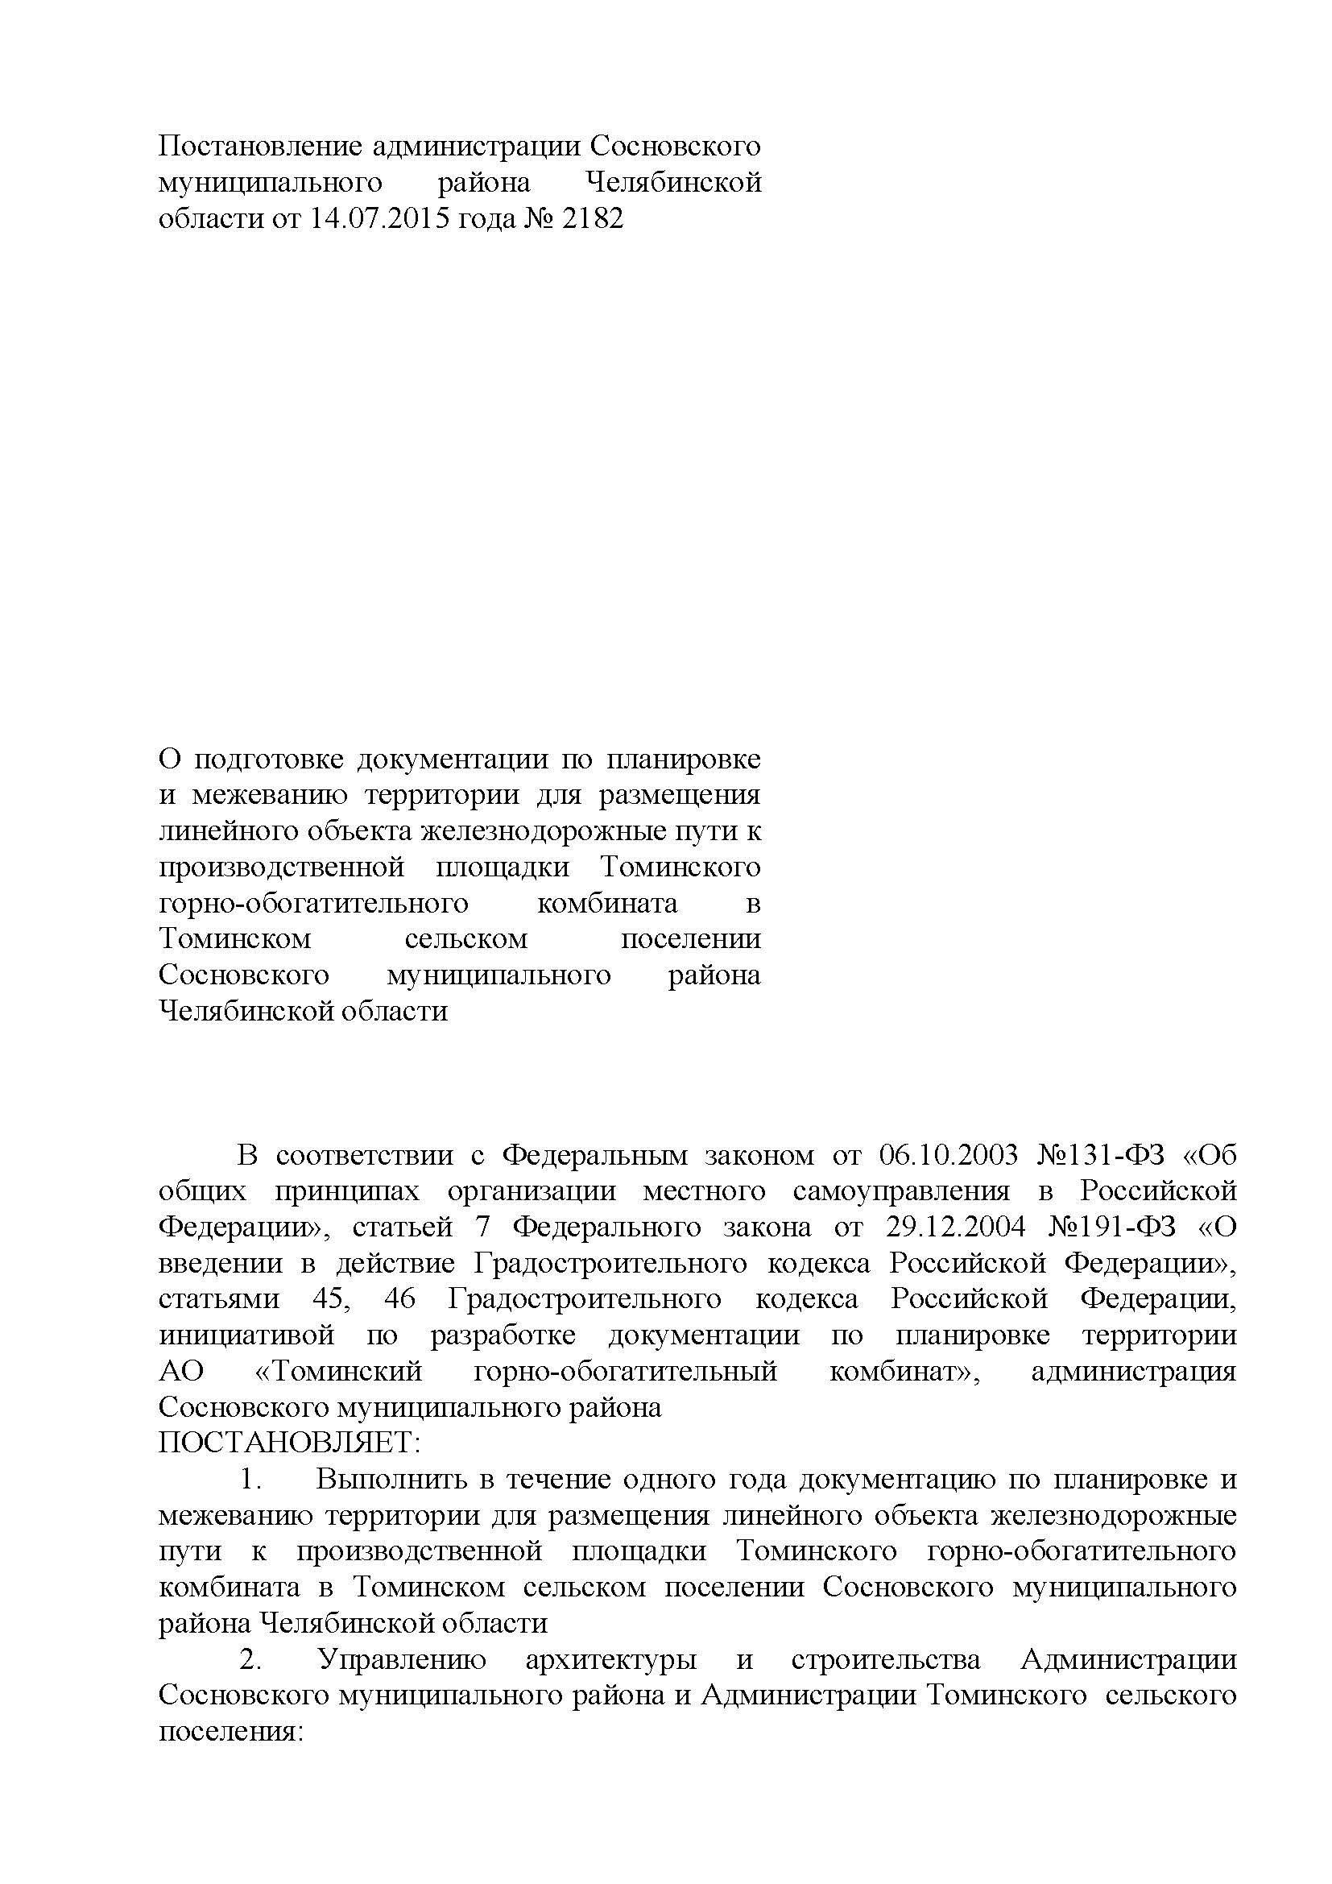
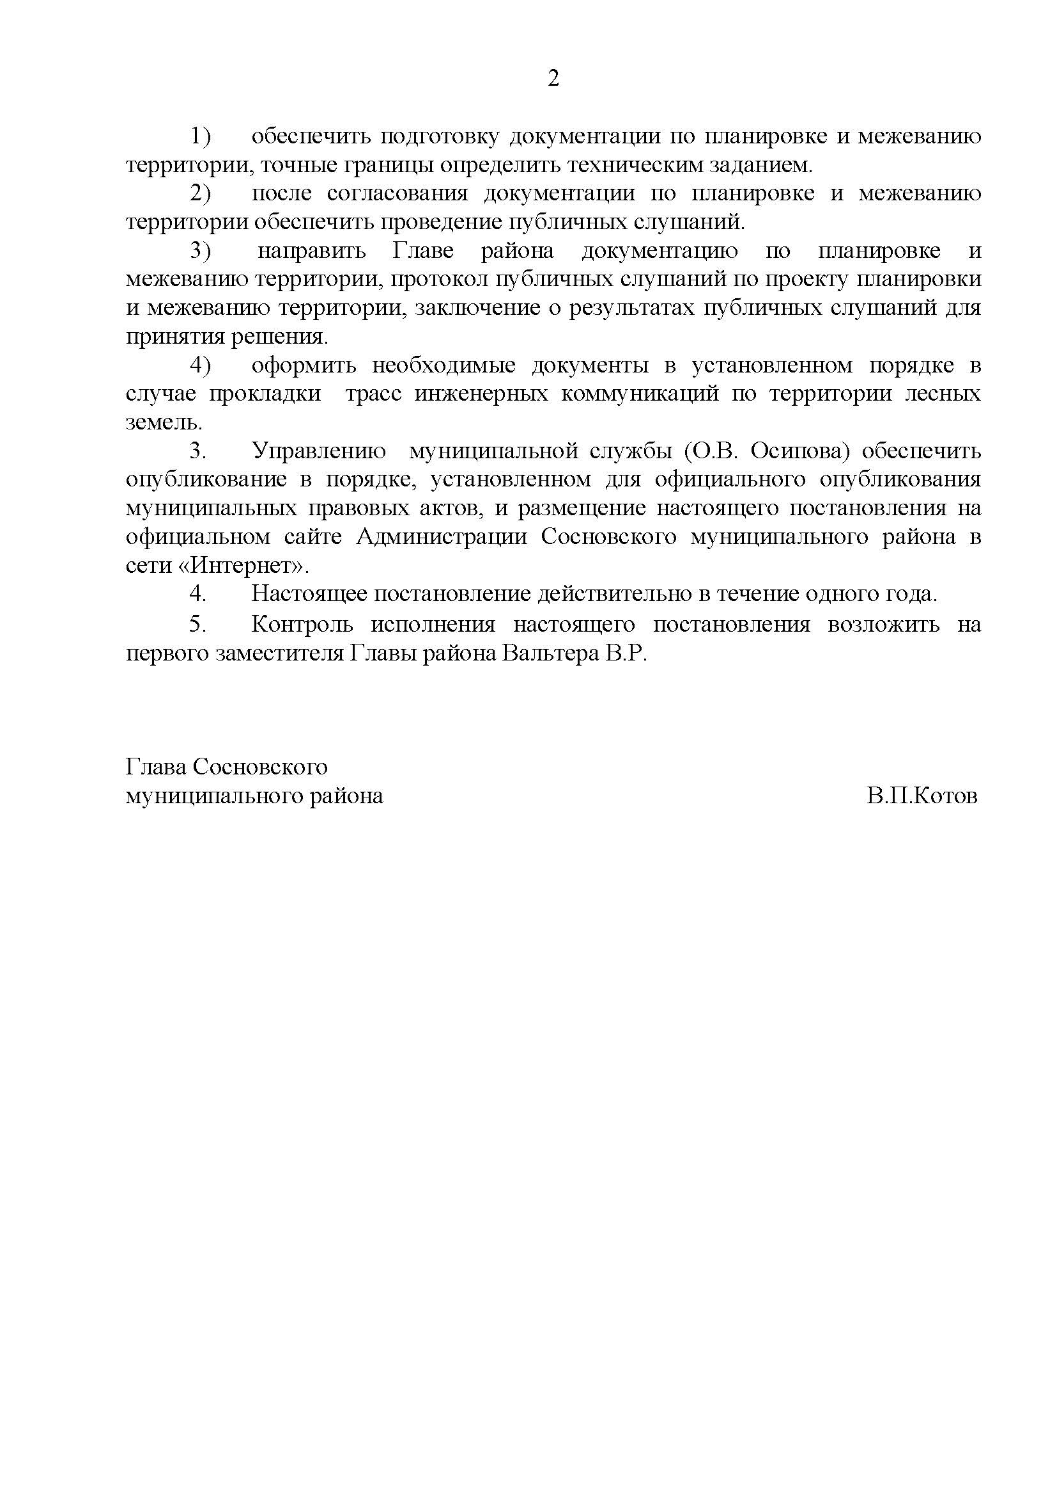

Приложение 2. Техническое задание на разработку градостроительной документации от 30 октября 2015 г.
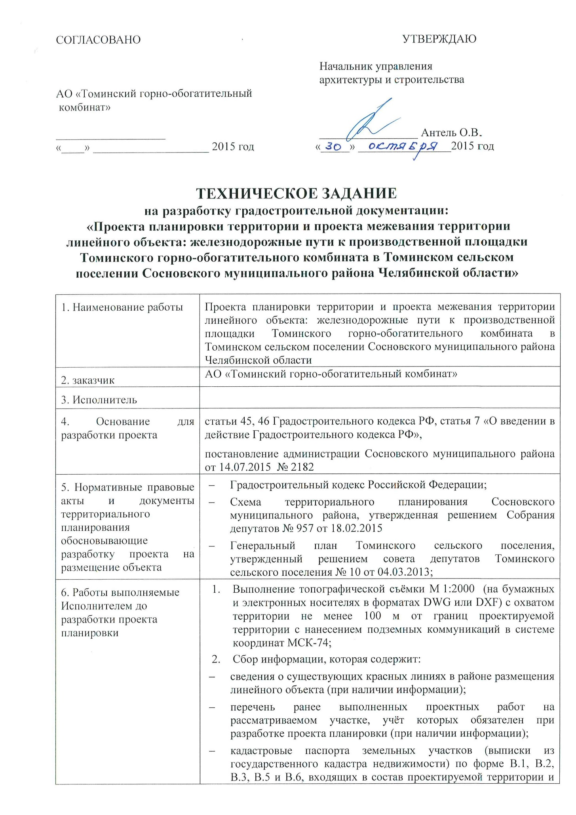

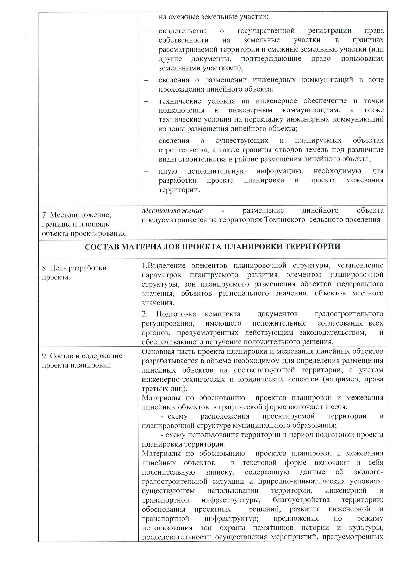
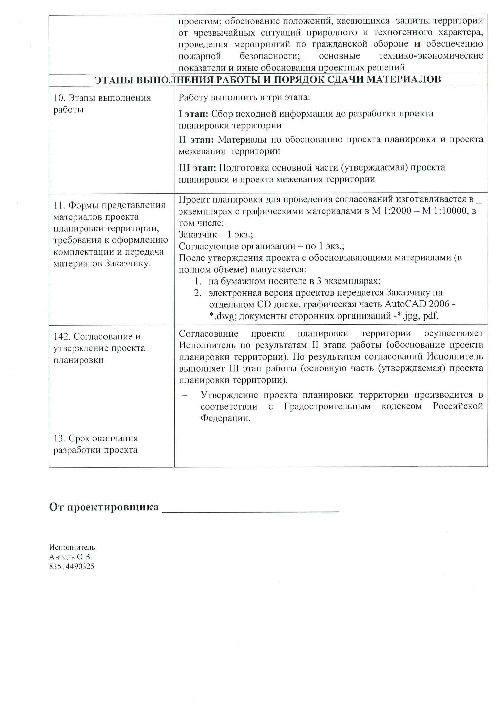

Приложение 3. Задание на проектирование к договору №02-09/15-ПД от 23 сентября 2015 г.
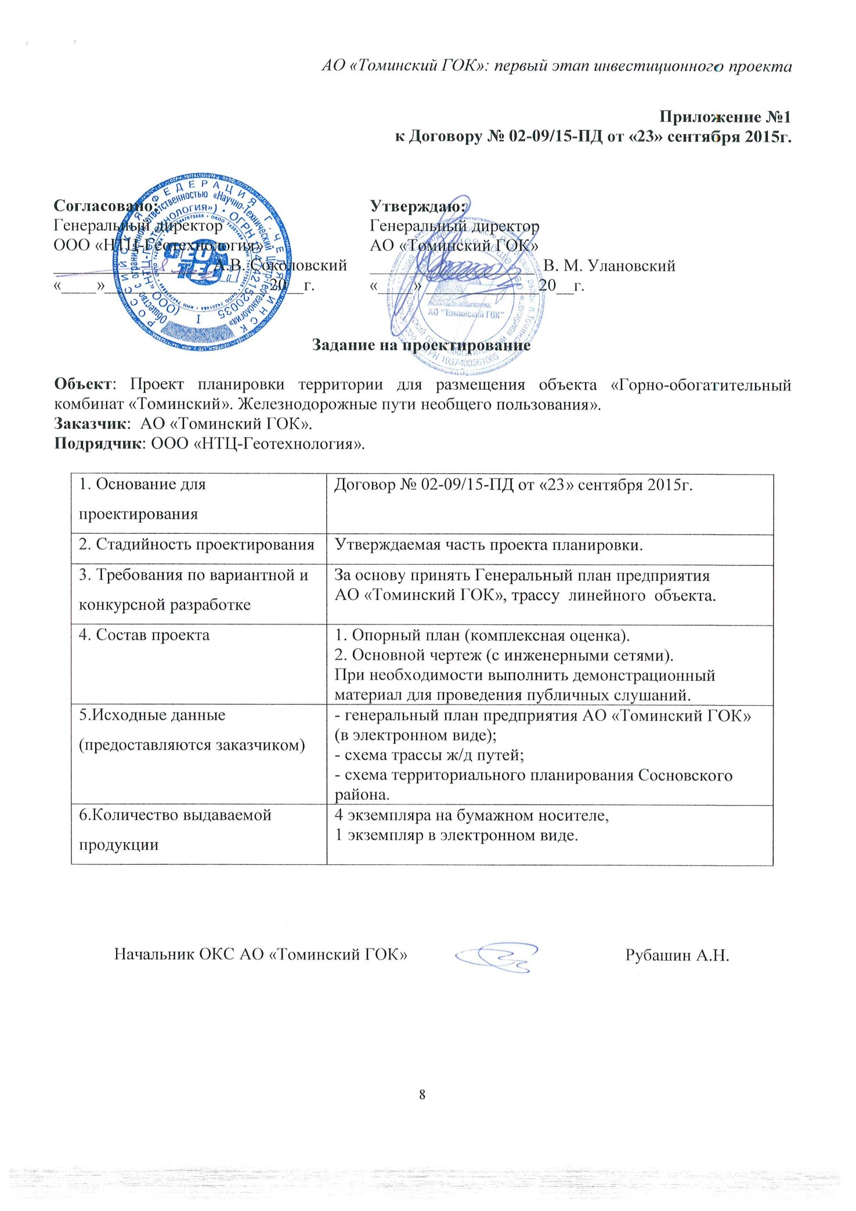

Приложение 4. Технические условия на примыкания железнодорожного пути необщего пользования ЗАО «Томинский горно-обогатительный комбинат» к станции Клубника ЮУЖД, Технические условия на организацию примыкания подъездного пути ЗАО «Томинский ГОК» к станции Клубника

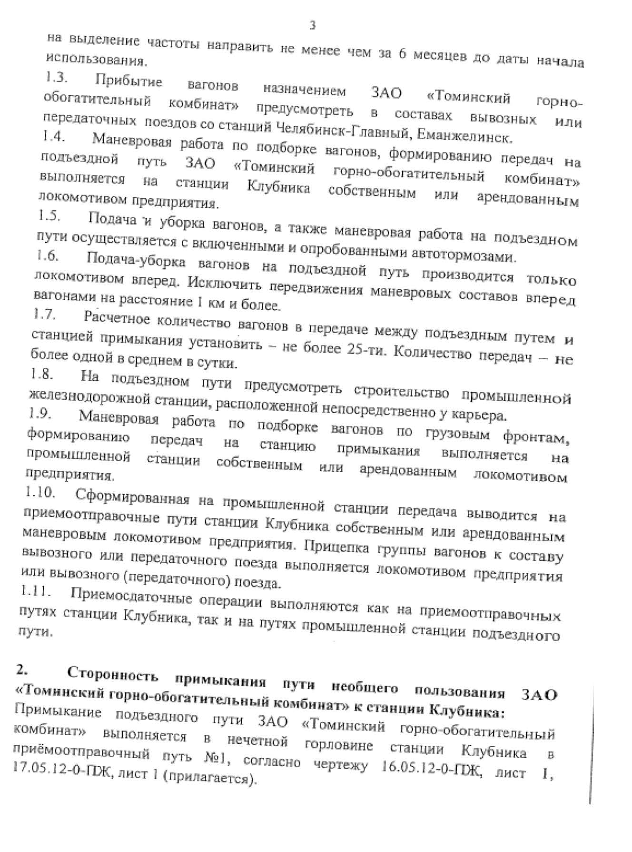

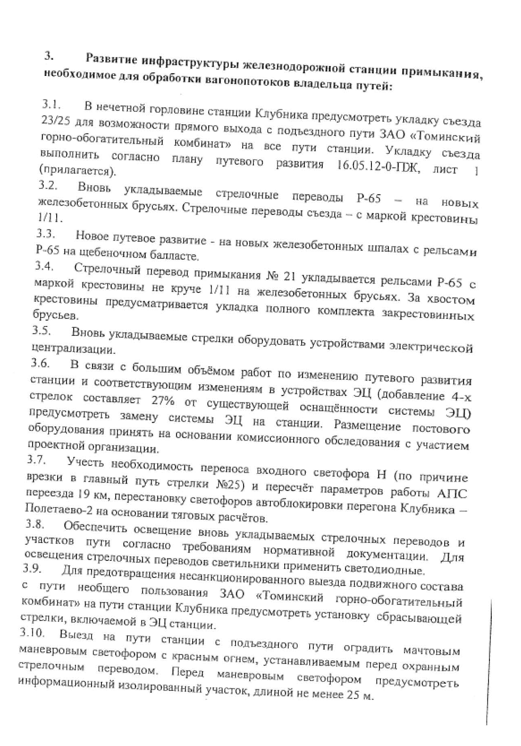

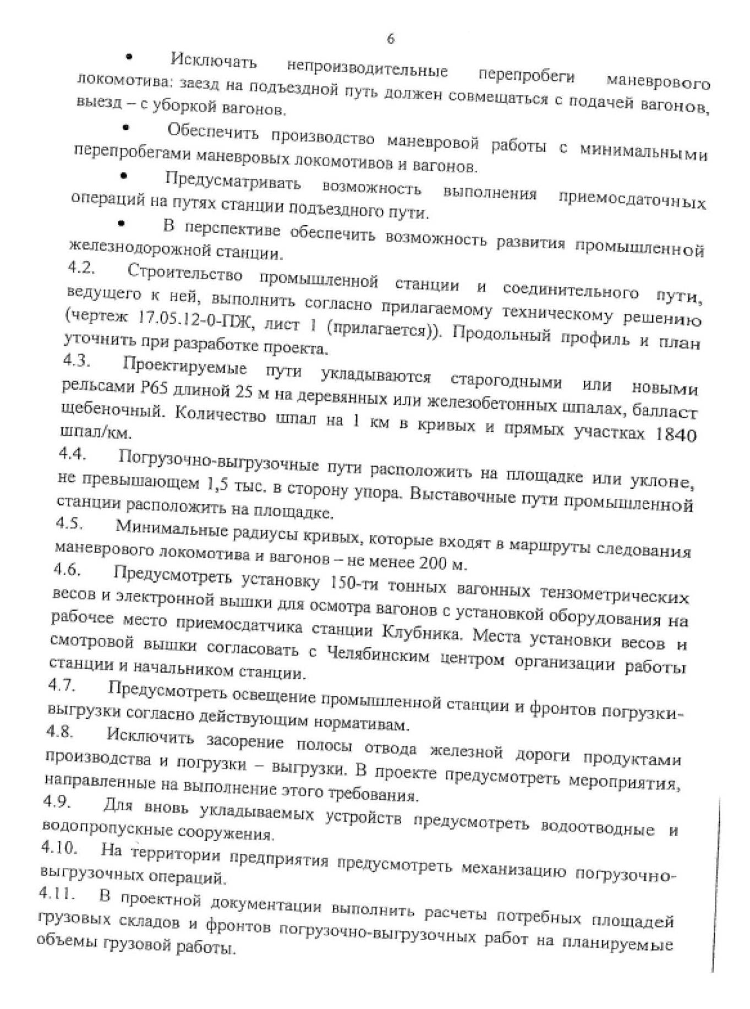

Приложение 5. Письмо №2906/4 О продлении технических условий

Приложение 6. Технические условия на пересечения магистрального кабеля СШВБ, для проектирования железнодорожного пути необщего пользования ЗАО «Томинский ГОК», на участке ст. Клубника – ст. Полетаево-ii

Приложение 7. Технические условия о Переустройстве ВЛ ПЭ

Приложение 8. Технические условия №578 на пересечение газопровода, проектируемым железнодорожным путем необщего пользования ЗАО «Томинский ГОК»

Приложение 9. Технические условия на пересечение линии волоконно-оптической линии связью с ДСП и приемопередатчиками ст. Клубника

Приложение 10. Технические условия на организацию строительства железнодорожного переезда через железнодорожный путь необщего пользования АО «Томинский горно-обогатительный комбинат»

Таблица регистрации изменений
Номер изм. | Номера листов |  |  |  | Всего листов текстовой части после внесения изменений | Номер  разрешения | Подп. | Дата  (ХХ.ХХ.ХХ)
 | изме-ненных | заме-ненных | новых | аннули-рован-ных
1
2
3
4
5

ГРАФИЧЕСКАЯ ЧАСТЬ

